**ATATÜRK**

**ORTAOKULU**

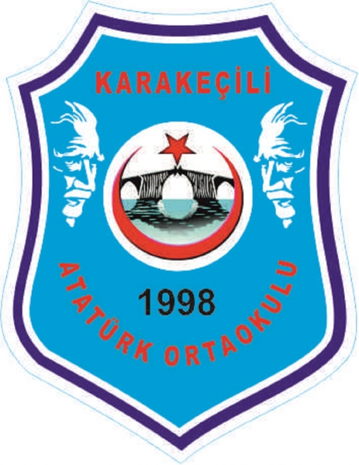

**REHBERLİK SERVİSİ**

**TEOG TERCİH KİTAPÇIĞI**

**LİSE SEÇİMİNDE DİKKAT EDİLMESİ GEREKENLER**

* Eğitim Müfredatı (İçerik)
* Ev ile Okul Arasındaki Mesafe
* Sınıf Mevcudu
* Okulların Fiziki Yapısı
* Üniversite Başarı Oranı
* Rehberlik
* Yabancı dil
* Eğitim
* Sosyal faaliyetler

**LİSE TÜRLERİ**

1. Fen Liseleri
2. Anadolu Liseleri
3. Sosyal Bilimler Liseleri
4. Anadolu İmam Hatip Liseleri
5. Mesleki Ve Teknik Anadolu Liseleri
6. Sağlık Meslek Liseler
7. **FEN LİSELERİ**

Fen ve matematik alanlarındaki yetenekleri yüksek olan öğrencileri, matematik ve fen bilimleri alanında yükseköğrenime hazırlar.

Öğrencileri araştırmaya yöneltmeyi, bilimsel ve teknolojik gelişmeler ile yeni buluşlara ilgi duyanların çalışacakları ortamı ve koşulları hazırlar. Birinci yabancı dili İngilizce olan fen liselerinde öğrenim süresi 4 (dört) yıldır. YGS ve LYS sınavları sonucu üniversiteye yerleşirler. Üniversitede tercih edilen ağırlıklı bölümler tıp, mühendislik, mimarlık, fizyoterapistlik…

1. **ANADOLU LİSELERİ**

Anadolu Lisesi‘nin amaçları; öğrencilerin ilgi, yetenek ve başarılarına göre yükseköğretim programlarına hazırlanmalarını sağlamaktır.

Öğrenim süreleri 4 yıldır. Köklü Anadolu Liseleri’nin ortak sınav puanları ortalama 450-500 arasında olup mezunların üniversitelere yerleşme oranı yüksektir.

Ancak genel liselerin Anadolu Lisesi olmasıyla yeni Anadolu Liseleri’nin ortak sınav taban puanı oldukça düşük olmaktadır.

Üniversitede tercih edilen ağırlıklı bölümler tıp, hukuk, pdr, işletme, mühendislik, mimarlık, öğretmenlikler

1. **SOSYAL BİLİMLER LİSELERİ**

Sosyal Bilimler ve Edebiyat alanında ihtiyaç duyulan nitelikli bilim adamlarını yetiştirmek, zekâ düzeyleri ile edebiyat ve sosyal bilimler alanlarındaki ilgi ve yetenekleri üst düzeyde olan öğrencileri bu alanda yükseköğretime hazırlamak yer almaktadır.

Bu okullarda öğretim süresi 1 yılı hazırlık olmak üzere 5 yıldır.

Sosyal Bilimler Liseleri üniversite yerleştirme sınavları konusunda istatistikleri oldukça yüksektir. Üniversitede tercih edilen bölümler, psikoloji, hukuk, uluslararası ilişkiler, PDR, kamu yönetimi, iktisat, işletme

1. **ANADOLU LİSELERİ**

Anadolu Lisesi‘nin amaçları; öğrencilerin ilgi, yetenek ve başarılarına göre yükseköğretim programlarına hazırlanmalarını sağlamaktır.

Öğrenim süreleri 4 yıldır. Köklü Anadolu Liseleri’nin ortak sınav puanları ortalama 450-500 arasında olup mezunların üniversitelere yerleşme oranı yüksektir.

Ancak genel liselerin Anadolu Lisesi olmasıyla yeni Anadolu Liseleri’nin ortak sınav taban puanı oldukça düşük olmaktadır.

Üniversitede tercih edilen ağırlıklı bölümler tıp, hukuk, pdr, işletme, mühendislik, mimarlık, öğretmenlikler

1. **SOSYAL BİLİMLER LİSELERİ**

Sosyal Bilimler ve Edebiyat alanında ihtiyaç duyulan nitelikli bilim adamlarını yetiştirmek, zekâ düzeyleri ile edebiyat ve sosyal bilimler alanlarındaki ilgi ve yetenekleri üst düzeyde olan öğrencileri bu alanda yükseköğretime hazırlamak yer almaktadır.

Bu okullarda öğretim süresi 1 yılı hazırlık olmak üzere 5 yıldır.

Sosyal Bilimler Liseleri üniversite yerleştirme sınavları konusunda istatistikleri oldukça yüksektir. Üniversitede tercih edilen bölümler, psikoloji, hukuk, uluslararası ilişkiler, PDR, kamu yönetimi, iktisat, işletme

1. **ANADOLU İMAM HATİP LİSELERİ**

İmamlık, Hatiplik ve Kur’an Kursu Öğreticiliği konularında görevli elemanları yetiştirmek üzere açılan okullardır.

Öğretim süresi 4 yıldır.

  Üniversitede hem kendi alanlarında, hem de diğer alanlardaki kazandıkları yükseköğretim programlarına devam edebilmekte, İlahiyat Fakülteleri ile Din Kültürü ve Ahlak Bilgisi Öğretmenliği bölümlerini tercih edenlerde ek puan alabilmektedirler.

1. **MESLEKİ VE TEKNİK ANADOLU LİSELERİ**

Bu okullarda öğrencilere, orta öğretim düzeyinde ortak bir genel kültür kazandırmayı amaçlayan genel kültür dersleri ile birlikte endüstriyel teknik alanlarda mesleki biçimlenme verilmesini ve en az bir yabancı dil öğretilmesini amaçlayan, öğrencileri hem hayata, hem de yükseköğrenime hazırlayan programlar uygulanmaktadır.

Anadolu teknik meslek liselerinin öğretim süresi 4 yıldır.

Bu okulu bitiren öğrencilere ustalık belgesinin yetki ve sorumluluklarına sahip İŞ YERİ AÇMA BELGESİ verilir, ayrıca TEKNİSYEN unvanı ile istihdam edilirler.

1. **SAĞLIK MESLEK LİSELERİ**

Sağlık Bakanlığı’na bağlı kamu ve özel yataklı/yataksız sağlık kurum ve kuruluşlarına ara eleman yetiştirmek üzere açılan okullardır.

Yeni Unvanlar: Sağlık meslek lisesi mezunlarının kazanacağı unvanlarda da değişiklik yapıldı. Buna göre, sağlık meslek liselerinden sadece ‘Hemşire Yardımcısı’, ‘Ebe Yardımcısı’, ‘Sağlık Bakım Teknisyeni’ unvanları ile mezun olunabilecek.

**TEOG Kırıkkale ve Çevre İller Liseleri Taban Puanları 2015 2016**

**Fen Liseleri (Kırıkkale Ve Çevre İller)**

|  |  |  |  |
| --- | --- | --- | --- |
| **İL** | **İLÇE** | **OKUL ADI** | **TABAN**  **PUANI** |
| Kırıkkale | Merkez | Kırıkkale Fen Lisesi | **476.567** |
| Kırıkkale | Merkez | Osman Gazi Fen Lisesi | **462.805** |
| Kırşehir | Merkez | Prof.Dr.İlhan Kılıçözlü Fen Lisesi | **486.805** |
| Kırşehir | Kaman | Kaman Fen Lisesi | **450.312** |
| Ankara | Çankaya | Ankara Fen Lisesi | **496.625** |
| Ankara | Pursaklar | Ankara Pursaklar Fen Lisesi | **487.5645** |
| Ankara | Çankaya | Cumhuriyet Fen Lisesi | **480.233** |
| Ankara | Etimesgut | Özkent Akbilek Fen Lisesi | **479.942** |
| Ankara | Polatlı | Polatlı Fen Lisesi | **459.081** |
| Ankara | Çubuk | Meliha Hasanali Bostan Çubuk Fen Lisesi | **455.209** |
| Ankara | Şereflikoçhisar | Yavuz Sultan Selim Fen Lisesi | **446.568** |
| Ankara | Elmadağ | Hasanoğlan Atatürk Fen Lisesi | **446.821** |
| Ankara | Kazan | Mustafa Hakan Güvençer Fen Lisesi | **427.835** |
| Yozgat | Merkez | Yozgat Şehitler Fen Lisesi | **473.915** |
| Yozgat | Merkez | Erdoğan Akdağ Fen Lisesi | **463.668** |
| Yozgat | Sorgun | Mevlüde Ahmet Doğanay Fen Lisesi | **448.525** |
| Yozgat | Yerköy | Yerköy Fen Lisesi | **431.875** |

***Anadolu Liseleri (Kırıkkale Ve Çevre İller)***

|  |  |  |  |
| --- | --- | --- | --- |
| **İL** | **İLÇE** | **LİSE** | **TABAN** |
| **Kırıkkale** | **Merkez** | **Kırıkkale Atatürk Anadolu Lisesi** | **442.498** |
| **Kırıkkale** | **Merkez** | **Kırıkkale Anadolu Lisesi** | **423.317** |
| **Kırıkkale** | **Merkez** | **Yıldırım Beyazıt Anadolu Lisesi** | **402.144** |
| **Kırıkkale** | **Merkez** | **Süleyman Demirel Anadolu Lisesi** | **294.009** |
| **Kırıkkale** | **Merkez** | **Kırıkkale Lisesi** | **243.14** |
| **Kırşehir** | **Merkez** | **Kırşehir Ahi Evran Anadolu Lisesi** | **472.928** |
| **Kırşehir** | **Merkez** | **Hacı Fatma Erdemir Anadolu Lisesi** | **457.02** |
| **Kırşehir** | **Merkez** | **Sıddık Demir Anadolu Lisesi** | **441.872** |
| **Kırşehir** | **Merkez** | **Hayriye Kımçak Anadolu Lisesi** | **422.358** |
| **Kırşehir** | **Kaman** | **Kaman İmkb Anadolu Lisesi** | **377.521** |

***Sosyal Bilimler Liseleri (Kırıkkale Ve Çevre İller)***

|  |  |  |  |
| --- | --- | --- | --- |
| **İL** | **İLÇE** | **LİSE** | **TABAN** |
| Kırşehir | Merkez | Kırşehir Sosyal Bilimler Lisesi | 418.411 |
| Ankara | Çankaya | Ankara Türk Telekom Mehmet Kaplan Sosyal Bilimler Lisesi | 424.374 |
| Ankara | Çankaya | Hasan Ali Yücel Sosyal Bilimler Lisesi | 424.374 |
| Ankara | Altındağ | Sabahattin Zaim Sosyal Bilimler Lisesi | 285.554 |
| Ankara | Beypazarı | Hatice-Cemil Ercan Sosyal Bilimler Lisesi | 280.397 |
| Ankara | Nallıhan | Bilal Güngör Sosyal Bilimler Lisesi | 230.297 |

***Anadolu Sağlık Meslek Liseleri (Kırıkkale Ve Çevre İller)***

|  |  |  |  |
| --- | --- | --- | --- |
| **İL** | **İLÇE** | **LİSE** | **TABAN** |
| **Kırıkkale** | **Merkez** | **Atatürk Mesleki Ve Teknik Anadolu Lisesi** | **372.219** |
| **Kırıkkale** | **Keskin** | **İbn-İ Sina Mesleki Ve Teknik Anadolu Lisesi** | **349.498** |
| **Kırıkkale** | **Delice** | **Delice Mesleki Ve Teknik Anadolu Lisesi** | **333.494** |
| **Kırıkkale** | **Delice Çeriki** | **Çerikli Mesleki Ve Teknik Anadolu Lisesi** | **328.009** |
| **Kırıkkale** | **Sulakyurt** | **Hakim Mehmet Çakıroğlu Mesleki Ve Teknik Anadolu Lisesi** | **322.171** |
| **Kırşehir** | **Merkez** | **İmkb 75. Yıl Mesleki Ve Teknik Anadolu Lisesi** | **392.955** |
| **Kırşehir** | **Mucur** | **Mucur Mesleki Ve Teknik Anadolu Lisesi** | **363.111** |
| **Kırşehir** | **Kaman** | **Kaman İbn-İ Sina Mesleki Ve Teknik Anadolu Lisesi** | **350.444** |
| **Ankara** | **Gölbaşı** | **Gölbaşı Gevher Nesibe Mesleki Ve Teknik Anadolu Lisesi** | **331.022** |
| **Ankara** | **Bala** | **Kemal Şahin Mesleki Ve Teknik Anadolu Lisesi** | **319.596** |
| **Ankara** | **Altındağ** | **Necatibey Mesleki Ve Teknik Anadolu Lisesi** | **352.967** |

***Anadolu İmam Hatip Liseleri (Kırıkkale Ve Çevre İller)***

|  |  |  |  |
| --- | --- | --- | --- |
| **İL** | **İLÇE** | **LİSE** | **TABAN** |
| **Kırıkkale** | **Merkez** | **Şehit Alpaslan Yazıcı Kız Anadolu İmam Hatip Lisesi** | **293.079** |
| **Kırıkkale** | **Karakeçili** | **Karakeçili Anadolu İmam Hatip Lisesi** | **159.667** |
| **Kırıkkale** | **Merkez** | **15 Temmuz Şehitleri Kız Anadolu İmam Hatip Lisesi** | **158.316** |
| **Kırıkkale** | **Keskin** | **Keskin Anadolu İmam Hatip Lisesi** | **146.955** |
| **Kırıkkale** | **Merkez** | **Beşir Atalay Anadolu İmam Hatip Lisesi** | **142.471** |
| **Kırşehir** | **Merkez** | **Durdu Muzaffer Marşap Kız Anadolu İmam Hatip Lisesi** | **144.317** |
| **Kırşehir** | **Merkez** | **Kırşehir Anadolu İmam Hatip Lisesi** | **136.012** |
| **Ankara** | **Yenimahalle** | **Tevfik İleri Anadolu İmam Hatip Lisesi** | **446.834** |
| **Ankara** | **Altındağ** | **Ankara Kız Anadolu İmam Hatip Lisesi** | **422.987** |
| **Ankara** | **Çankaya** | **Ümitköy Anadolu İmam Hatip Lisesi** | **397.26** |
| **Ankara** | **Çubuk** | **Şehit Ömer Takdemir Anadolu İmam Hatip Lisesi** | **347.667** |
| **Ankara** | **Keçiören** | **Etlik Anadolu İmam Hatip Lisesi** | **355.11** |

***Kırıkkale Mesleki Ve Teknik Anadolu Liseleri***

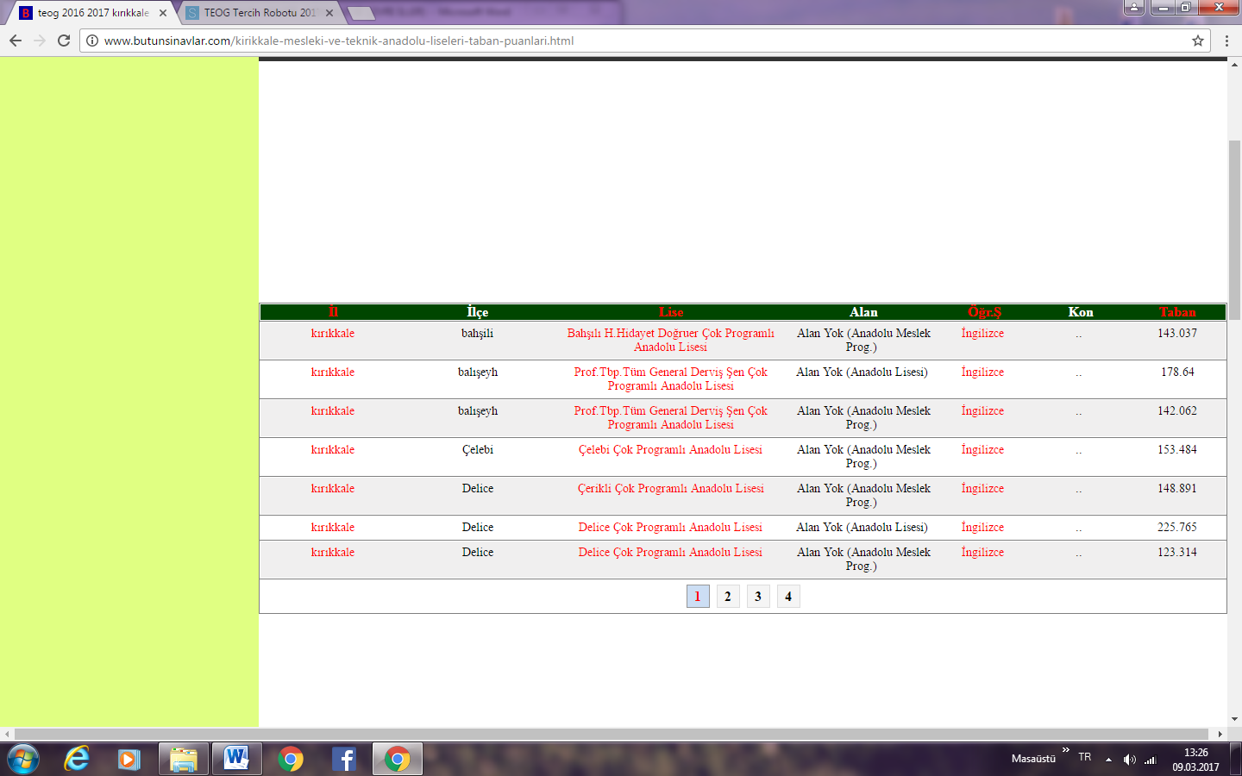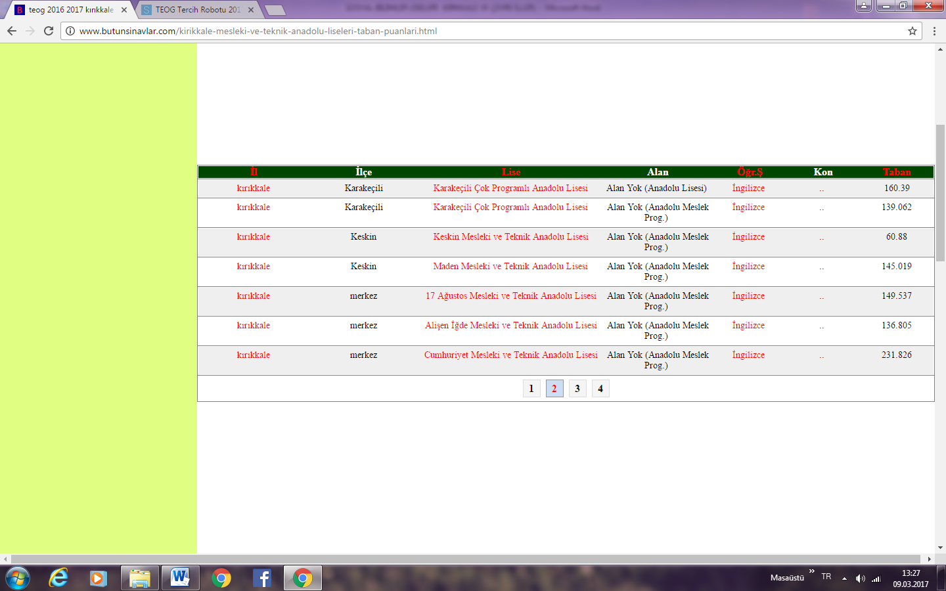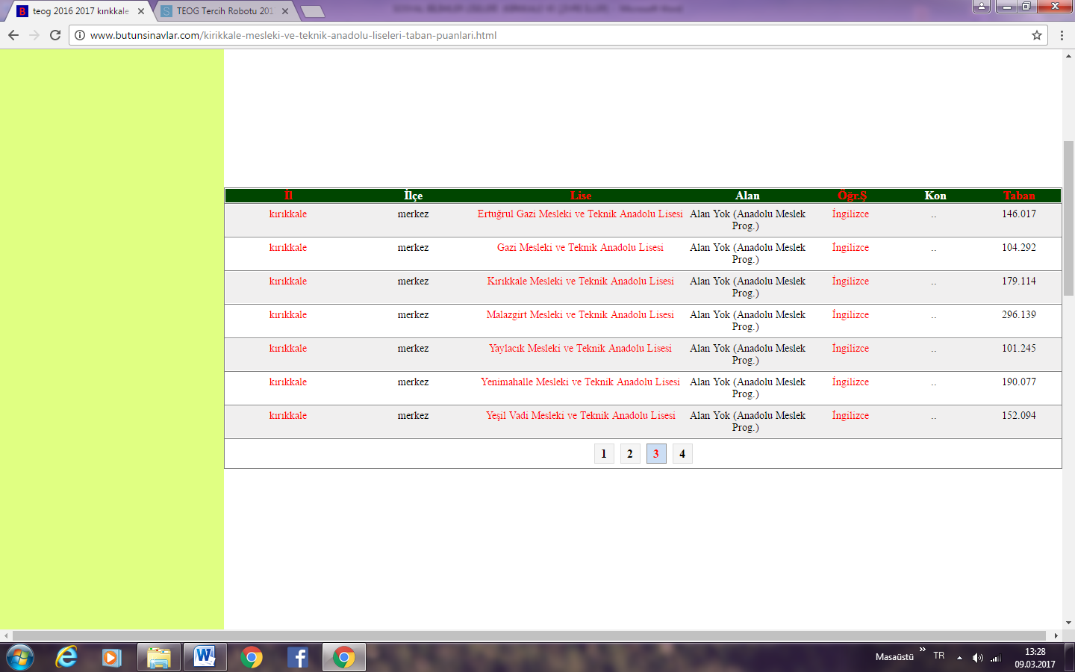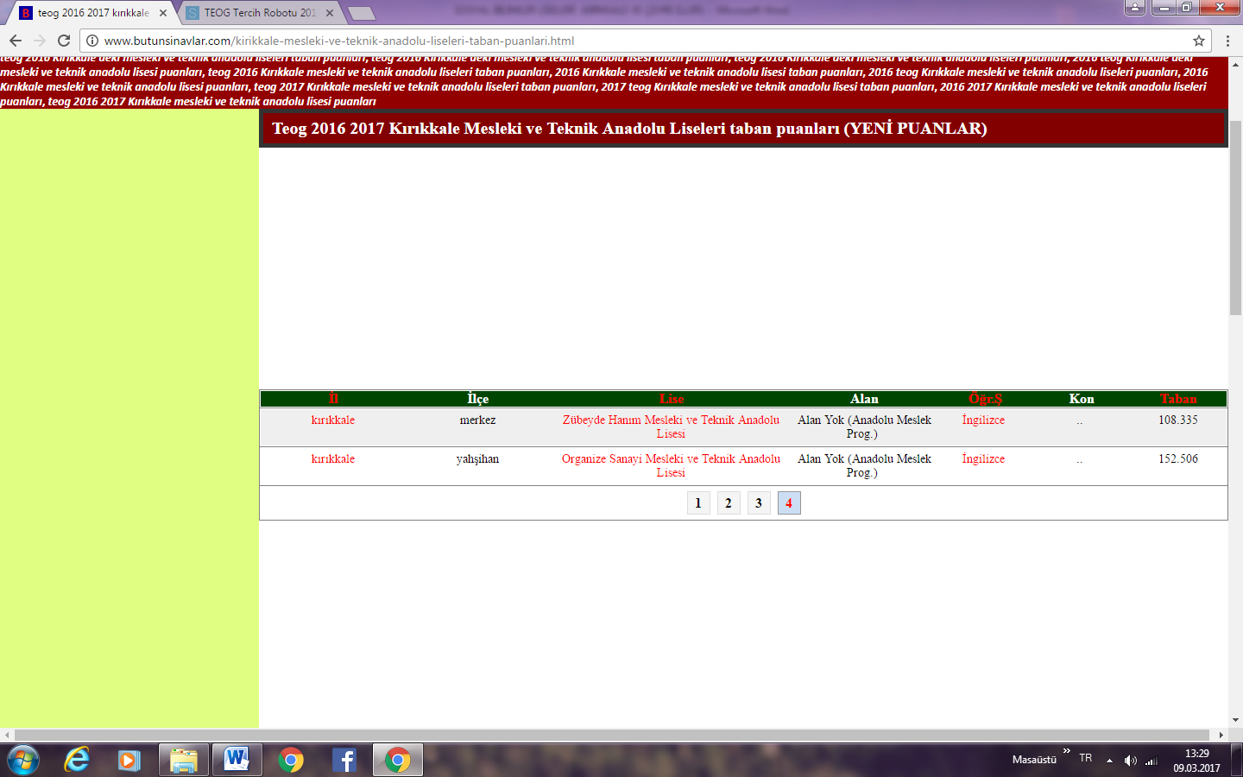

***İYİ Kİ TANIMIŞIM SİZİN GİBİ GÜLERYÜZLÜ NEŞELİ, TEMİZ ÇOCUKLARI***

***YOLUNUZ HEP UMUDA ÇIKSIN***

**Çağatay GÖNEN**

**Okul Psikolojik Danışmanı**